МІНІСТЕРСТВО ОСВІТИ І НАУКИ УКРАЇНИ

НАЦІОНАЛЬНИЙ ТЕХНІЧНИЙ УНІВЕРСИТЕТ «ХАРКІВСЬКИЙ ПОЛІТЕХНІЧНИЙ ІНСТИТУТ»

Кафедра Філософії

Реферат

На тему «Філософія Аристотеля та її значення»

Виконав студент

гр. БЕМ-1124з

Надемо Йосеф

Перевірив

Доцент Кафедри Філософії

Міщенко Віктор Іванович

Харків

НТУ «ХПІ»

2025

Контекстна таблиця

Вступ 3

Життєвий шлях Аристотеля 3

Загальні риси філософії Аристотеля 5

Підсумок 6

Mетафізика, yчення про буття та субстанцію 6

Підсумок 6

Причинність і форма: чотири причини буття 6

Логіка Аристотеля 7

Підсумок 8

Етичне вчення: «золота середина» та поняття щастя 9

Політична філософія: класифікація держав і роль громадянина 10

Підсумок 11

Вплив Аристотеля на подальший розвиток науки та філософії 11

Підсумок 13

Аристотель і сучасність: актуальність його ідей 13

Підсумок 14

Висновки 15

Підсумок 15

Список використаних джерел 16

# Вступ

Філософія — це не лише пошук відповідей на вічні запитання, але й спроба осмислити світ, людину та її місце в цьому світі. Серед мислителів, які суттєво вплинули на становлення європейської культури, особливе місце займає Аристотель. Його вчення охоплює всі основні сфери знання: логіку, етику, метафізику, політику, природознавство. Аристотель був не лише учнем Платона, а й самостійним мислителем, який сформував цілісну філософську систему, що стала основою для багатьох наступних наукових і філософських напрямів.

Аристотель прагнув до єдності теоретичного і практичного знання, підкреслюючи, що справжнє розуміння речей неможливе без практичного досвіду.

Мета цього реферату — розглянути ключові ідеї філософії Аристотеля, дослідити її внутрішню логіку, а також проаналізувати її значення для подальшого розвитку філософії, науки та суспільної думки. Його погляди залишаються актуальними й у XXI столітті, адже порушують питання, які є важливими і для сучасної людини.

# Життєвий шлях Аристотеля

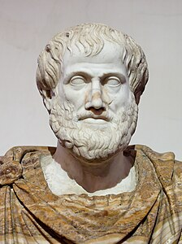

«Рис. 1 – Аристотель»

Аристотель народився у 384 році до н.е. в місті Стагір у Північній Греції, тому його часто ще називають Стагірітом. Його батько, Нікомах, був лікарем при дворі македонського царя Аміанта II, що, ймовірно, вплинуло на зацікавленість Аристотеля до природничих наук.

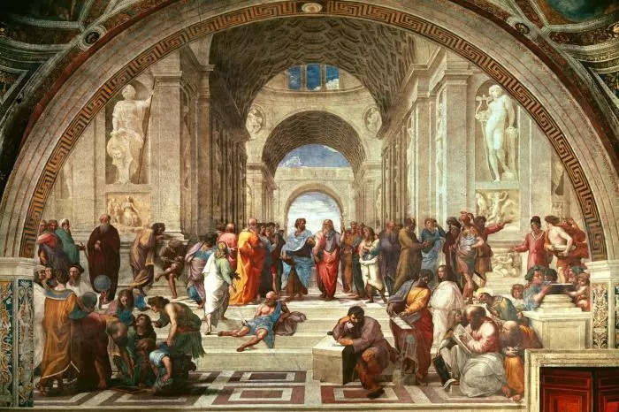

«Рис. 2 – Платонівська академія»

У 17 років Аристотель переїхав до Афін, де вступив до Платонівської академії. Він навчався там близько 20 років і, хоча був учнем Платона, не погоджувався з деякими його поглядами. Після смерті Платона Аристотель залишив Афіни.

Згодом він прийняв запрошення македонського царя Філіппа II і став вихователем його сина — майбутнього Олександра Македонського. Цей період став важливим не лише в житті Аристотеля, а й у історії всієї Європи, адже Аристотель вплинув на формування світогляду одного з найвеличніших полководців античності.

Після повернення до Афін Аристотель заснував власну школу — Лікей. Це був своєрідний науковий центр, де навчалися й досліджували багато наук: від логіки й метафізики до зоології та політики. Учні Лікею записували лекції вчителя, і завдяки цим записам до нас дійшло багато творів Аристотеля.

Лікей вирізнявся тим, що заняття часто проводилися під час прогулянок у спеціально облаштованих садах, через що учнів Аристотеля іноді називали «перипатетиками» (від грецького «перипатейн» — прогулюватися).

Останні роки життя філософ провів під тиском політичних переслідувань. Щоб уникнути страти, він залишив Афіни, кажучи, що «не дасть афінянам учинити другий злочин проти філософії» (натяк на смерть Сократа). Помер Аристотель у 322 році до н.е. в місті Халкіда.

# Загальні риси філософії Аристотеля

Філософія Аристотеля вирізняється системністю, раціональністю та прагненням до чіткого визначення понять. Його підхід ґрунтується на спостереженні, дослідженні реального світу та логічному аналізі. На відміну від свого вчителя Платона, який наголошував на існуванні ідеального світу форм, Аристотель вважав, що реальність — це саме той світ, який нас оточує, і що істинне знання виникає на основі досвіду.

Основні риси філософії Аристотеля:

* **Реалізм.** На відміну від ідеалізму Платона, Аристотель вважав, що сутність речей існує в самих речах, а не окремо від них у світі ідей.
* **Емпіризм.** Знання починається з досвіду. Аристотель уважав, що ми пізнаємо світ через органи чуття, а потім аналізуємо отриману інформацію.
* **Раціональність і логіка.** Він був першим, хто систематизував правила логічного мислення, створивши основу формальної логіки.
* **Телологія (цілеспрямованість).** Аристотель вважав, що все в природі має свою мету (телос), і пізнати щось означає зрозуміти його кінцеву мету.
* **Системний підхід.** Він розділив філософію на окремі науки: метафізику, фізику, етику, політику, логіку тощо.

## Підсумок

Таким чином, Аристотель заклав фундамент для науки як такої, з чітким розмежуванням предмету дослідження, термінологією, доказовістю та структурою мислення.

# Mетафізика, yчення про буття та субстанцію

Аристотель ввів у вжиток термін «метафізика» для позначення філософії, що досліджує найзагальніші принципи буття. Він вважав метафізику «першою філософією», оскільки вона вивчає те, що є основою всього існуючого.

**Основні поняття:**

* **Буття (онтологія):** Аристотель вважав, що філософія має досліджувати те, що існує як таке, тобто буття. Для нього буття не є абстрактною ідеєю, а конкретною реальністю, що має певну структуру.
* **Субстанція (essence):** Це те, що існує саме по собі, а не в чомусь іншому. Субстанція — це основа кожної речі, її сутність. Наприклад, окрема людина є субстанцією, а її колір волосся чи емоційний стан — це не сутність, а властивості.
* **Акт і потенція:** Кожна річ має потенціал (можливість) стати чимось іншим, але реалізується лише в акті (дійсності). Наприклад, насіння має потенцію стати деревом, а дерево — це реалізована форма цієї можливості.

## Підсумок

Таким чином, метафізика у Аристотеля — це вчення про глибоку природу речей, про їхній сенс, причини існування і розвиток.

# Причинність і форма: чотири причини буття

Аристотель розробив концепцію чотирьох причин, яка дозволяє глибше зрозуміти, чому речі існують саме так, як вони існують. На його думку, жодне явище не можна повністю пояснити, не врахувавши всі ці причини:

1. **Матеріальна причина** — це те, з чого складається річ.  
   *Наприклад:* статуя зроблена з мармуру — мармур є матеріальною причиною.
2. **Формальна причина** — це структура або форма, яка визначає, чим є предмет.  
   *У випадку статуї:* це її форма — людина, бог чи герой.
3. **Діюча причина** — це те, що викликає появу речі.  
   *У випадку статуї:* це скульптор, який її створив.
4. **Кінцева (цільова) причина** — це мета, заради якої річ існує.  
   *Для статуї:* це прикрасити храм або вшанувати людину.

Цей підхід унікальний тим, що поєднує фізичні, формальні, динамічні та цільові аспекти в одній системі. Він дозволяє пояснити не тільки фізичні явища, а й соціальні, етичні чи мистецькі процеси. Особливо важливою Аристотель вважав **цільову причину**, бо саме вона відповідає на запитання «навіщо?» — тобто дає сенс буттю.

# Логіка Аристотеля

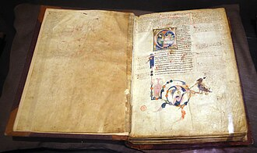

«Рис. 3 – Органон»

Аристотель вважається засновником формальної логіки — науки про правильне мислення. Його логічні праці були зібрані в трактатах, що згодом отримали загальну назву **«Органон»**, тобто «знаряддя мислення».

**Основні елементи логіки Аристотеля:**

* **Поняття, судження, умовиводи:**  
  Аристотель розділяв мислення на три рівні:  
  ▫ поняття (наприклад: «людина»),  
  ▫ судження (наприклад: «усі люди смертні»),  
  ▫ умовиводи (наприклад: «Сократ — людина, отже, Сократ смертний»).

Поняття є будівельними блоками мислення, судження пов'язують поняття, а умовиводи виводять нові знання із наявних суджень.

* **Силогізм:**  
  Це основна форма логічного умовиводу у Аристотеля. Силогізм складається з двох посилок і висновку.  
  *Класичний приклад:*
  1. Усі люди смертні.
  2. Сократ-людина.  
     ➤ Отже, Сократ смертний.

Аристотель також класифікував різні типи силогізмів залежно від структури та змісту посилок.

* **Категорії:**  
  Аристотель виокремив 10 основних категорій, через які ми мислимо буття: субстанція, кількість, якість, відношення, місце, час, стан, положення, дія, страждання. Кожна категорія відповідає певному аспекту реальності і допомагає людині структурувати знання про світ.

## Підсумок

Логіка Аристотеля не лише вплинула на середньовічну схоластику, а й стала базою для розвитку наукового методу в новітні часи. Його підхід до аналізу мислення був настільки глибоким, що елементи його логіки викладаються навіть сьогодні.  
Формальна логіка, започаткована Аристотелем, стала основою для подальших досліджень структури аргументації, розвитку математики, філософії та інформаційних технологій. Завдяки Аристотелю логіка стала інструментом пошуку істини, що сприяє чіткій побудові думок і науковому пізнанню світу.

# Етичне вчення: «золота середина» та поняття щастя

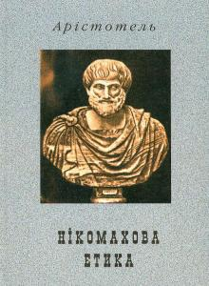

«Рис. 4 – Нікомахова етика »

Етика Аристотеля викладена переважно в його праці **«Нікомахова етика»**, яку він написав, імовірно, для свого сина Нікомаха. Головною метою життя, за Аристотелем, є **евдаймонія** — повноцінне щастя або процвітання, досягнення внутрішньої гармонії та реалізації людського потенціалу.

**Основні ідеї етики Аристотеля:**

* **Щастя (евдаймонія)** — це не насолода, а активне життя відповідно до розуму й чесноти. Людина щаслива тоді, коли виконує свою функцію — жити розумно та чесно.
* **Чеснота як звичка:**  
  Аристотель вважав, що чеснота — це не вроджена якість, а набута звичка діяти правильно. Вона формується через постійне повторення добрих вчинків.
* **«Золота середина»:**  
  Чеснота — це середина між двома крайнощами. Наприклад:  
  ▫ хоробрість — це середина між боягузтвом і безрозсудністю,  
  ▫ щедрість — між марнотратством і скупістю,  
  ▫ стриманість — між надмірністю і байдужістю.

Аристотель не вимагав від людини бути святим чи ідеальним, але закликав постійно вдосконалювати себе, керуючись розумом, практикою і поміркованістю.

# Політична філософія: класифікація держав і роль громадянина

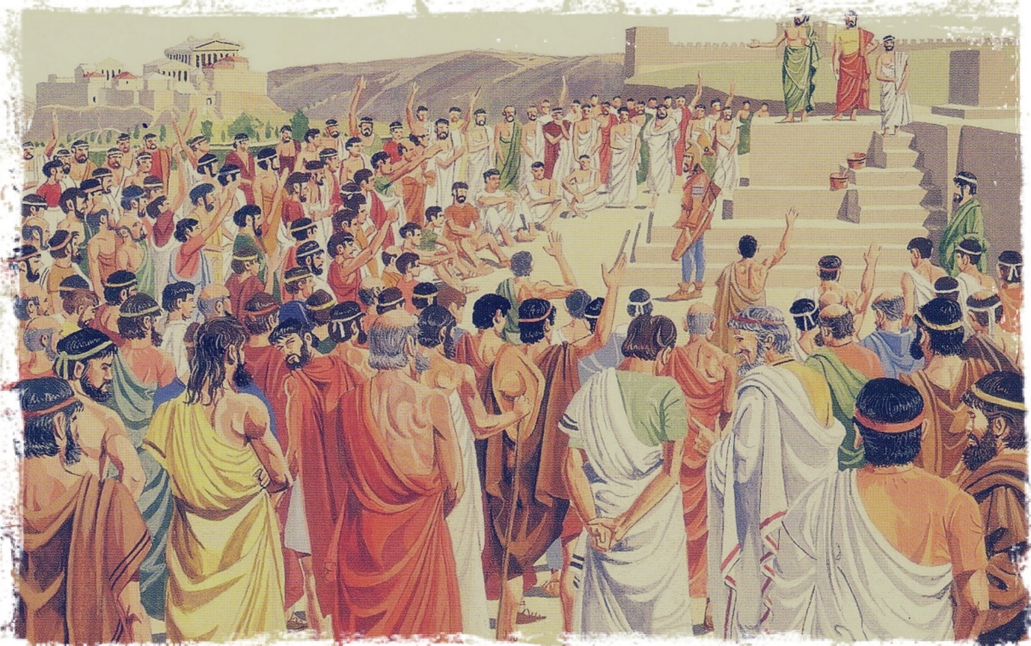«Рис. 5 – Політика»

Аристотель розглядав політику як природне продовження етики. Він вважав, що людина — це **політична істота** (*ζῷον πολιτικόν*), тобто така, що може повноцінно реалізувати себе лише в суспільстві. Його головна праця з цієї теми — **«Політика»**.

**Основні ідеї політичної філософії Аристотеля:**

* **Класифікація форм державного устрою:**

Аристотель поділив форми правління за кількістю тих, хто править, і за тим, чи діють вони в інтересах держави або задля себе:

| **Форма** | **Хто править** | **В інтересах** | **Із викривленням** |
| --- | --- | --- | --- |
| Монархія | Один | Народу | Тиранія |
| Аристократія | Невелика група | Народу | Олігархія |
| Політія | Більшість (змішане правління) | Народу | Демократія (в значенні "влада бідних на шкоду всім") |

*Примітка:* терміни Аристотеля відрізняються від сучасних. Його "демократія" часто мала негативне значення — як влада натовпу.

* **Ідеальна держава:**  
  Найкраща форма — **політія**, де поєднані елементи демократії та аристократії, де правлять найбільш гідні, а закони справедливі.
* **Громадянин і доброчесність:**  
  Аристотель вважав, що справжній громадянин має бути активним учасником політичного життя. Він повинен не лише підкорятись законам, а й мати змогу брати участь у створенні законів.

## Підсумок

Таким чином, Аристотель бачив державу як механізм, що допомагає людям досягати чесноти й щастя — індивідуального й колективного.

# Вплив Аристотеля на подальший розвиток науки та філософії

Вчення Аристотеля справило **грандіозний вплив** на західну цивілізацію, зокрема на формування науки, логіки, етики, політики, метафізики та природознавства. Його ідеї визначали інтелектуальний розвиток Європи протягом багатьох століть.

**У Стародавньому світі**

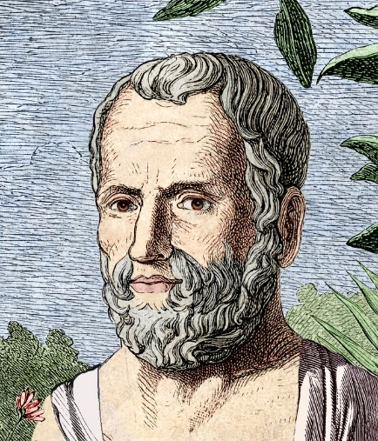

«Рис. 6 – Теофраст»

* Учні Аристотеля, зокрема **Теофраст**, продовжили розвиток його ідей.
* Його твори використовували філософи елліністичного періоду та римські мислителі.

**У Середньовіччі**

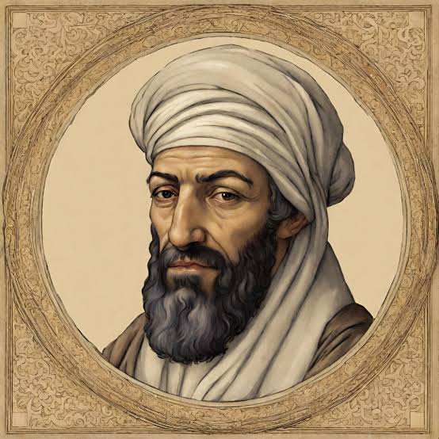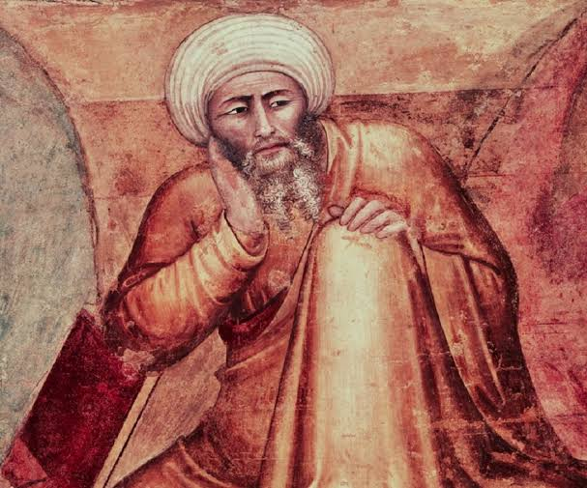

«Рис. 7-8 – Ібн Сіна та Ібн Рушд »

* **Арабські філософи**, як-от Авіценна (Ібн Сіна) та Аверроес (Ібн Рушд), активно перекладали та коментували твори Аристотеля.
* **Християнські схоласти**, особливо **Тома Аквінський**, інтегрували філософію Аристотеля в богословську систему. Вважалося, що його логіка — найкраще знаряддя для пізнання Бога.

**У Новий час**

* Хоча в епоху Відродження та наукової революції Аристотеля критикували за "догматизм", його методи стали базою для наукової раціональності.
* Його поняття **причинності**, **форми** й **цільовості** вплинули на таких мислителів, як Декарт, Лейбніц, Кант.

**У сучасності**

* Філософи, логіки, етики й політологи досі звертаються до аристотелівських ідей як до **класичних зразків мислення**.
* Його поняття **чесноти**, **евдаймонії**, **формальної логіки** активно використовуються в сучасній етиці, психології, філософії науки.

## Підсумок

Отже, Аристотель — не просто історична постать. Його спадщина живе в основах нашого способу мислення.

# Аристотель і сучасність: актуальність його ідей

Ідеї Аристотеля не лише стали основою для багатьох філософських шкіл, а й продовжують впливати на сучасне суспільство, науку та етику. Хоча багато з його концепцій з часом зазнали критику та адаптацію, вони досі залишаються важливими в багатьох галузях.

**1. Етика та моральність**

Аристотелівська концепція **«золотої середини»** має значення й сьогодні. В умовах надмірної поляризації соціальних і політичних процесів, ідея поміркованості, врівноваженості між крайнощами є актуальною. Вона заохочує баланс у прийнятті рішень, чи то в особистому житті, чи в політичних справах.

**2. Політика і громадянська відповідальність**

Аристотель вважав, що політика — це не лише управління, а й шлях до розвитку особистості й спільноти. Це ідеї, які надихають сучасні демократичні системи на збереження і розвитку **громадянських свобод**. Сучасні концепції громадянства та соціальних обов'язків значною мірою черпають з аристотелівських поглядів на взаємодію між індивідом і державою.

**3. Логіка та наука**

Аристотелеве вчення про логіку і мислення заклало основи для сучасних **методів наукового пізнання**. Його ідеї про категорії, силогізми та умовиводи стали основою для формальної логіки. Це дозволяє зрозуміти, як побудувати аргументи, вести наукове дослідження і застосовувати методи дедукції в різних сферах — від філософії до комп'ютерних наук.

**4. Метафізика і природа реальності**

Аристотелівське розуміння **буття**, розрізнення між **формою** і **матерією**, досі є важливим у сучасних **онтологічних дослідженнях**. Зокрема, його підхід до причинності та зв'язку між потенціалом і актуальністю став основою для багатьох концепцій у філософії науки і фізиці.

**5. Екологічні та етичні аспекти сучасного життя**

Аристотелеві уявлення про **цільову причину** (телос) набувають актуальності в контексті сучасних екологічних проблем, що вимагають усвідомлення цілей людської діяльності та її взаємодії з природою.

## Підсумок

Таким чином, філософія Аристотеля зберігає свою актуальність у багатьох аспектах людської діяльності і має безпосередній вплив на теоретичні та практичні питання сучасного світу.

# Висновки

Філософія Аристотеля має величезне значення як для свого часу, так і для сучасного світу. Його вчення стало основою багатьох наукових і філософських традицій, які до сьогодні визначають напрямки розвитку науки, етики, політики та метафізики. Аристотель був не лише великим мислителем свого часу, а й фундаментальним впливом на подальший розвиток людської цивілізації.

Основні підсумки його філософії можна виразити такими ключовими ідеями:

1. **Раціональність і розум** є основою людської природи. Аристотель підкреслював важливість логічного мислення для досягнення знання та розуміння світу.
2. **Етика і моральність**: Аристотель вважав, що шлях до щастя лежить через поміркованість та розвиток чеснот. Його концепція «золотої середини» залишається актуальною у сучасному світі, сприяючи збереженню балансу між крайнощами.
3. **Політика і громадянство**: Аристотель наголошував на тому, що кожен громадянин має бути активним учасником життя суспільства, а держава повинна сприяти загальному добробуту. Його ідеї з політичної філософії допомогли створити основи для розвитку сучасних демократичних та громадянських систем.
4. **Метафізика і наука**: Аристотель був одним з перших, хто спробував систематизувати знання про реальність. Його концепції буття, причинності та форми стали основою для багатьох наукових підходів у пізнанні природи і світу.

## Підсумок

Таким чином, філософія Аристотеля продовжує залишатися невід'ємною частиною нашого культурного спадку і є не тільки історичною цінністю, а й потужним інструментом для розуміння світу в сучасних умовах. Його вчення не лише пояснює багато аспектів людського існування, а й стимулює подальші пошуки в різних галузях науки, етики та політики.

# Список використаних джерел

* **Вікіпедія:**  <https://uk.wikipedia.org/wiki/%D0%90%D1%80%D1%96%D1%81%D1%82%D0%BE%D1%82%D0%B5%D0%BB%D1%8C>
* **Аристотель: вчення та значення праць. Реферат:** <https://osvita.ua/vnz/reports/world_history/30913/>
* **Іноформаційна доповідь:** <https://kpi.ua/aristotle>
* **Презентація про Арестотеля:** <https://prezi.com/p/r4df3fdfy-mw/presentation/>
* **Нікомахова етика:** <http://am.history.univ.kiev.ua/Nikomakhova_etyka.pdf>
* **Органон (Аристотель):** <https://ru.wikipedia.org/wiki/%D0%9E%D1%80%D0%B3%D0%B0%D0%BD%D0%BE%D0%BD_%28%D0%90%D1%80%D0%B8%D1%81%D1%82%D0%BE%D1%82%D0%B5%D0%BB%D1%8C%29>